Уважаемый покупатель!

Фирма HERMLE благодарит Вас за Ваш выбор и гарантирует высокое качество и безупречное функционирование приобретенных Вами часов при соблюдении правил их эксплуатации.

Инструкция по эксплуатации настенных механических часов
(механизм 0791)

ВНИМАНИЕ! Транспортировку часов необходимо осуществлять в заводской упаковке, препятствующей возникновению механических повреждений, и только со снятым маятником.
Обязательно используйте хлопчатобумажные перчатки при распаковке и установке деталей из латуни во избежание их окисления, что может привести к ухудшению внешнего вида часов.
Устанавливайте часы так, чтобы на них не попадали прямые солнечные лучи. Не устанавливайте часы вблизи отопительных приборов, в помещениях с повышенной влажностью или резкими перепадами температур.
Установка часов. Осторожно извлеките из коробки часы, маятник и ключ. Снимите защитную упаковку с корпуса часов. Удалите защитный фиксатор с молоточка боя, элемента подвески маятника.
Повесьте часы на стену строго вертикально (желательно использовать уровень или отвес). Повесьте маятник на подвеску, расположенную в нижней части механизма. Будьте внимательны при установке маятника – одной рукой придерживайте подвеску, а другой вешайте маятник. Снимите защитную пленку с диска маятника.

Завод часов. На лицевой стороне циферблата, на цифре «6» расположено отверстие под заводной ключ. Переместите маятник в сторону и вставьте ключ в отверстие заводного вала. Поворачивая ключ по часовой стрелке, произведите завод механизма до упора, не прикладывая усилий. После завода часов осторожно качните маятник, чтобы часы пошли. Ход часов должен быть равномерным. Равномерность хода достигается перемещением подвески маятника немного вправо или влево, при этом необходимо крепко держать рукой анкерную вилку (см. Рис. 1). Если ход часов не стал более равномерным, переместите подвеску маятника в другую сторону, пока не добьетесь равномерного хода часов. Производите завод часов каждые 12-14 дней.

Установка времени. Вращая минутную стрелку строго по ходу часов, установите точное время, давая механизму пробивать каждый час (часы отбивают каждый час одним ударом). Постарайтесь избежать прикосновения к часовой стрелке, что может вызвать нарушение работы механизма. Категорически запрещается производить перемещение минутной стрелки против хода часов.

Для данного механизма отключение боя не предусмотрено.

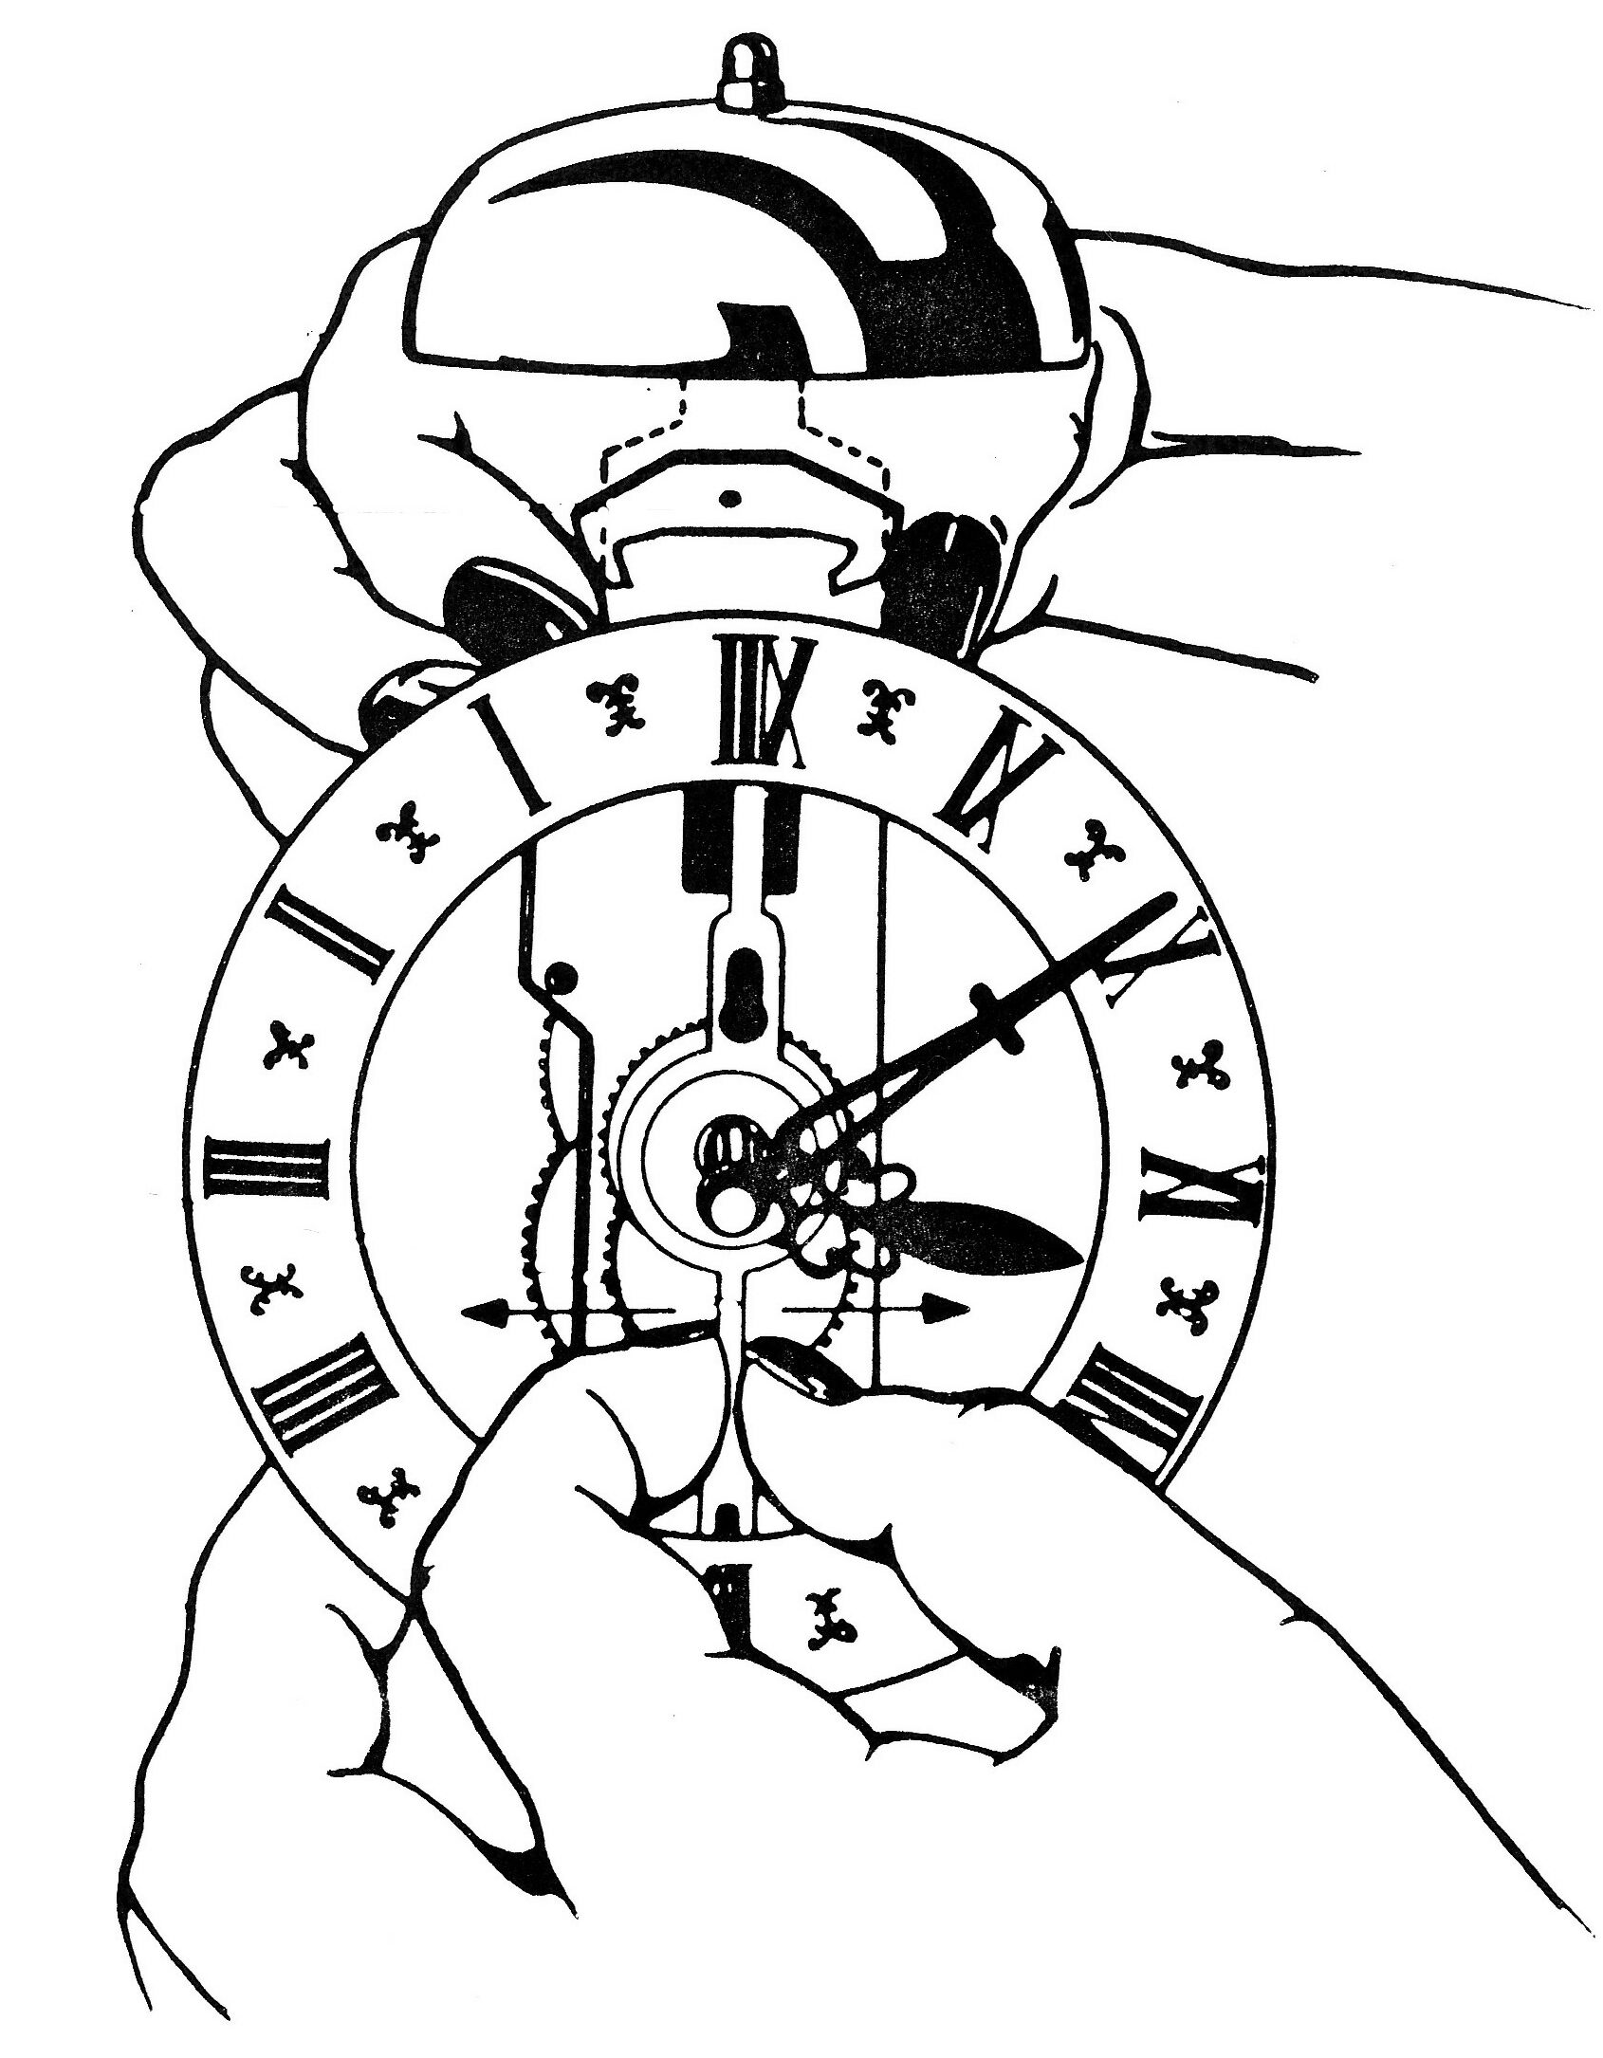
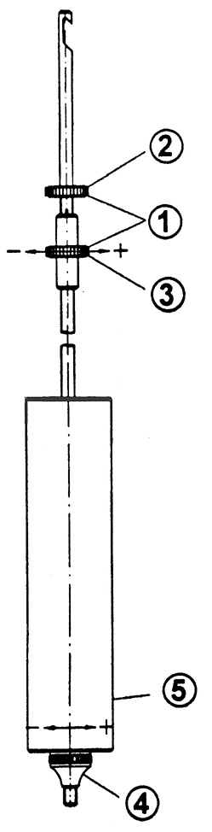
Рис. 1 Рис. 2

Регулировка точности хода. Предусмотрены 2 способа регулировки точности хода: тонкая и грубая. Маятник отрегулирован на фабрике и обычно может потребовать только тонкой регулировки. Для этого нужно остановить маятник и, удерживая верхнюю гайку маятника одной рукой, поверните нижнюю гайку  (Рис. 2). Если часы отстают, регулировочную гайку следует повернуть вправо. Если часы спешат – поверните гайку влево. Один полный поворот гайки соответствует 1 минуте в сутки. Если тонкой регулировки окажется недостаточно, нужно использовать грубую регулировку. Для этого осторожно снимите маятник и отпустите немного контргайку . Поверните цилиндр маятника  вправо или влево (в соответствии с инструкциями, приведенными выше) и снова закрутите контргайку. Повесьте маятник обратно и запустите часы. Точность хода при температуре окружающей среды +15…25°С составляет +/− 15 секунд в сутки (+/− 1,5 мин. в неделю).
Регулировка точности хода часов производится пользователем самостоятельно.
Если Вы предполагаете долго отсутствовать, маятник лучше остановить. Чтобы снова запустить часы, см. разделы Завод часов и Установка времени.
Уход за часами. Латунные детали часов следует чистить сухой хлопчатобумажной салфеткой, при этом запрещается использовать воду и различные чистящие средства. Деревянные части корпуса часов рекомендуем протирать мягкой салфеткой с использованием средств по уходу за поверхностью мебели. При необходимости очистки внутренней части нижней трубы часы должны быть частично разобраны:

- снимите верхнюю часть трубы
- снимите маятник
- осторожно снимите часы со стены
- отсоедините при помощи отвертки деревянную часть (не снимая часового механизма)
- снимите нижнюю часть трубы и осторожно очистите ее
- соберите часы в обратной последовательности

Регулярное техническое обслуживание часового механизма существенно влияет на долговечность, надежность и работоспособность часов. Поскольку механические части реагируют на воздействие влаги, пыли, перепада температур и т.п., рекомендуем проводить чистку и смазку механизма специалистами Авторизованного Сервисного Центра каждые 2–3 года. Техническое обслуживание не входит в гарантийные обязательства и производится согласно действующему прейскуранту.

Вы приобрели часы, которые требуют бережного и аккуратного обращения. Если Вы будете выполнять все вышеизложенные требования, то Ваши часы прослужат Вам многие годы!

Гарантийные обязательства

Данные гарантийные обязательства дают право на бесплатное устранение дефектов производственного происхождения в течение следующих гарантийных сроков эксплуатации часов:

На механизм: - 5 лет со дня продажи часов
На детали внешнего оформления
(корпус, циферблат, маятник): - 1 год со дня продажи часов

Продавец обязуется устранить возникшие неисправности в 30-дневный срок.

Настоящая гарантия имеет силу при соблюдении следующих условий:
- Правильное и четкое заполнение гарантийного сертификата с указанием модели часов, сведений о фирме-продавце, даты продажи, печати фирмы-продавца, подписи покупателя.
- Наличие оригинала квитанции (чека), содержащего дату покупки.

Право на гарантийное обслуживание утрачивается в случае:

- не предоставления вышеуказанных документов, или если информация в них будет неполной, неразборчивой, противоречивой
- несоблюдения инструкции по эксплуатации
- неправильной транспортировки и установки
- проведения ремонта, технического обслуживания и модернизации часов организациями и лицами, не являющимися уполномоченными представителями производителя
- механических повреждений, воздействия влаги, жидкости или других химических веществ, как на механизм часов, так и на детали внешнего оформления
- попадания в механизм посторонних предметов или насекомых
- стихийных бедствий (молния, пожар, наводнение и т.п.), а также других причин, находящихся вне контроля продавца и изготовителя

